Δελτίο Τύπου της Σύσκεψης αγώνα σωματείων και συλλογικοτήτων Τετάρτη 5/2/25
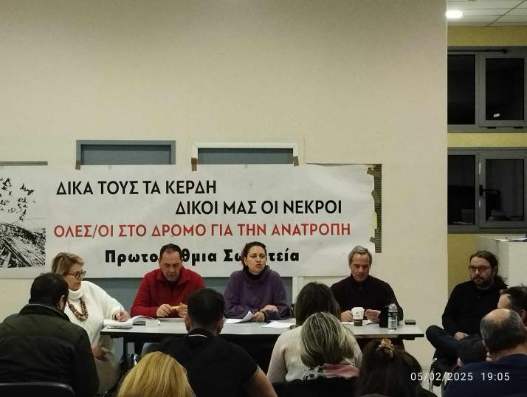
Την Τετάρτη 05.02 στο χώρο του σωματείου του ΣΕΛΜΑ πραγματοποιήθηκε μαζική σύσκεψη εργατικών σωματείων και συλλογικοτήτων ύστερα από κάλεσμα 7 σωματεία δημόσιου και ιδιωτικού τομέα. Στην ευρεία σύσκεψη πήραν μέρος τα σωματεία που κάλεσαν τη σύσκεψη:
-Σωματείο Εργαζομένων Γ.Ν. Ασκληπιείο Βούλας,
-ΕΛΜΕ Άνω Λιοσίων – Ζεφυρίου – Φυλής,
-ΣΕΠΕ ΗΡΩ ΚΩΝΣΤΑΝΤΟΠΟΥΛΟΥ - Άνω Λιόσια – Ζεφύρι – Φυλή,
-Σύλλογος Εργαζομένων ΕΛΓΟ Δήμητρα, ΣΥΒΧΨΑ – Σύλλογος Βιβλίου Χάρτου και Ψηφιακών Μέσων,
-Πανελλήνια Ένωση Ναυτών Εμπορικού Ναυτικού (ΠΕΝΕΝ),
-ΣΕΡΕΤΕ - Σωματείο εργαζόμενων στην Έρευνα και την Τριτοβάθμια εκπαίδευση.
Συμμετείχαν ακόμα με απόφαση είτε ως παρατηρητές μέλη ΔΣ από τα σωματεία:
-ΠΣΕ ΟΠΟΚΕΠΕ,
-ΣΕΠΕ Κ. Σωτηρίου,
-ΟΣΕ - Πανελλήνια Ένωση Προσωπικού Έλξης Οργανισμού Σιδηροδρόμων Ελλάδος,
-ΟΛΠ - Ένωση Μόνιμων και Δόκιμων Λιμενεργατών Οργανισμού Λιμένος Πειραιά,
-ΣΕΠΕ Αριστοτέλης,
-ΣΕΦΚ,
-Σύλλογος Εργαζομένων ΤΕΕ,
-Σύλλογος Εργαζομένων ΕΛΚΕΘΕ,
-Σύλλογος Εργαζομένων στο Εθνικό Τυπογραφείο,
- ΟΣΕΚΔΥΠ,
- ΣΕΠΕ Περικλής
-Πανελλήνια Ομοσπονδία Συνταξιούχων Επικουρικής Ασφάλισης (ΤΑΝΠΥ),
-Πανελλήνιος Σύνδεσμος Συνταξιούχων ΝΑΤ και Κατωτέρων Πληρωμάτων (ΠΣΣ – ΝΑΤ),
-Πανελλήνιος Σύλλογος Συνταξιούχων Επικουρικής Ασφάλισης (ΤΕΑΥΝΤΠ).
-Φοιτητικοί σύλλογοι Βιολογικού και Πολιτικού.
Ακόμα πήραν μέρος δεκάδες εργαζόμενοι από εργατικά σωματεία και συλλογικότητες, κινήσεις γειτονιάς και φοιτητικούς συλλόγους.
Η πλούσια συζήτηση ανέδειξε τα βασικά συμπεράσματα και τις διεκδικήσεις που συμπυκνώνονται στο κάλεσμα προς τους εργαζόμενους και τη νεολαία:
ΟΛΕΣ ΚΑΙ ΟΛΟΙ ΣΤΟΥΣ ΔΡΟΜΟΥΣ ΣΤΗΝ ΠΑΝΕΡΓΑΤΙΚΗ ΑΠΕΡΓΙΑ ΣΤΙΣ 28 ΦΛΕΒΑΡΗ
- ΕΝΑΝΤΙΑ ΣΤΟ ΠΡΟΔΙΑΓΕΓΡΑΜΕΝΟ ΕΓΚΛΗΜΑ ΚΑΙ ΤΗΝ ΣΥΓΚΑΛΥΨΗ ΔΙΚΑΙΟΣΥΝΗ ΘΑ ΦΕΡΕΙ Ο ΛΑΟΣ
- ΕΞΩ η HELLENIC TRAIN. ΤΑ ΚΕΡΔΗ ΣΚΟΤΩΝΟΥΝ. ΔΗΜΟΣΙΟΣ ΑΣΦΑΛΗΣ ΣΙΔΗΡΟΔΡΟΜΟΣ
- ΚΑΤΩ Η ΔΟΛΟΦΟΝΙΚΗ ΚΥΒΕΡΝΗΤΙΚΉ ΠΟΛΙΤΙΚΗ
Τα μεγαλειώδη παλλαϊκά συλλαλητήρια που έγιναν σε ολόκληρη την Ελλάδα και σε χώρες του εξωτερικού ανέδειξαν μία τεράστια λαϊκή οργή κατά της κυβέρνησης της Ν.Δ και της υποταγμένης στην πολιτική της δικαιοσύνης για την προσπάθεια συγκάλυψης του εγκλήματος των Τεμπών. Όλα πλέον δείχνουν τόσο την ανυπαρξία μέτρων ασφάλειας, όσο και το γεγονός ότι ο φρικτός θάνατος δεκάδων παιδιών δεν προήλθε από τη σύγκρουση των τρένων αλλά από το θανάσιμο φορτίο που μετέφερε παράνομα η εμπορική αμαξοστοιχία.
Αυτό το τραγικό γεγονός αποδεικνύει ξεκάθαρα ότι η πολιτική της ιδιωτικοποίησης και της «απελευθέρωσης των αγορών», ο κατακερματισμός του σιδηρόδρομου σε υποδομή, λειτουργία, συντήρηση με στόχο το ξεπούλημα, που προωθείται διαχρονικά με δεκάδες ντιρεκτίβες από την ΕΕ και τις κυβερνήσεις, οδηγούν σε σοβαρές ελλείψεις στην ασφάλεια και στην απαξίωση του σιδηρόδρομου.
Πρέπει εδώ και τώρα να καταγγελθεί η Σύμβαση με την ΗΤ, χωρίς αποζημίωση, να περάσει το σύνολο του σιδηροδρομικού έργου στο δημόσιο προς όφελος του λαού και όχι του κέρδους.
Η μαζική συμμετοχή εκατοντάδων χιλιάδων ανθρώπων στους δρόμους και στις πλατείες δείχνει την αγανάκτηση για το έγκλημα, την συγκάλυψη και την ατιμωρησία των ενόχων.
Δείχνει ακόμη, ότι η κοινωνία, οι εργαζόμενοι και τα λαϊκά στρώματα, ασφυκτιούν από την αντιλαϊκή κυβερνητική πολιτική που επιτίθεται στη δημόσια υγεία, στη δημόσια παιδεία, στα κοινωνικά αγαθά και στα δημοκρατικά δικαιώματα και τις ελευθερίες.
Ασφυκτιούν από την πολιτική που προωθεί το ξεπούλημα του δημόσιου πλούτου και των κοινωνικών αγαθών και υπηρεσιών, την υποχρηματοδότηση και δραματική υποβάθμισή τους εξ αιτίας του κόφτη του αντιλαϊκού «Συμφώνου Σταθερότητας» της ΕΕ και του χιλιοπληρωμένου χρέους. Που οδηγεί σε εξευτελιστικούς μισθούς και οι συντάξεις την ώρα που η ακρίβεια καλπάζει και η κερδοφορία των τραπεζών και των μεγάλων επιχειρήσεων εκτινάσσεται, οι πλειστηριασμοί της λαϊκής κατοικίας και περιουσίας στερούν τα σπίτια από χιλιάδες εργαζόμενους. Την πολιτική που αυξάνει τις πολεμικές δαπάνες, στα πλαίσια της «πολεμικής οικονομίας» και της θανάσιμης εμπλοκής της χώρας μας στα τυχοδιωκτικά σχέδια των ΗΠΑ – ΝΑΤΟ και οδηγεί σε νέους κινδύνους και σκληρή λιτότητα.
Να μετατρέψουμε την οργή σε οργανωμένο μαχητικό αγώνα για την ανατροπή της πολιτικής που οδήγησε στο έγκλημα που γεννάει μικρά και μεγάλα Τέμπη.
Ο λαός και η νεολαία στη γειτονική Σερβία, μετά από ένα ακόμα έγκλημα που οδήγησε στον θάνατο 17 ανθρώπους στον σιδηροδρομικό σταθμό του Νόβι Σαντ, με τον αγώνα του για τρεις μήνες οδήγησαν στην παραίτηση του πρωθυπουργού και εδώ ανοίγεται μπροστά μας ο δρόμος της σύγκρουσης και της ανατροπής.
Αυτός ο αγώνας πρέπει να συνεχιστεί και να κλιμακωθεί.
Στις 28 Φλεβάρη πρέπει να νεκρώσει ολόκληρη η χώρα, να βουλιάξουν δρόμοι και πλατείες, να υπάρξει πραγματικός λαϊκός ξεσηκωμός, ακόμη μεγαλύτερος από αυτόν της Κυριακής. Καμιά παράταση ζωής στην εγκληματική κυβερνητική πολιτική.
ΟΛΟΙ ΣΤΗΝ ΠΑΝΕΡΓΑΤΙΚΗ ΑΠΕΡΓΙΑ στις 28 ΦΛΕΒΑΡΗ
Παλεύουμε
- ΚΑΜΙΑ ΣΥΓΚΑΛΥΨΗ. ΝΑ ΤΙΜΩΡΗΘΟΥΝ οι φυσικοί και ηθικοί αυτουργοί για το έγκλημα και τη συγκάλυψη.
- Έξω η HELLENIC TRAIN. Τα κέρδη σκοτώνουν. Να εθνικοποιηθεί – κρατικοποιηθεί ο σιδηρόδρομος χωρίς αποζημίωση, για ενιαίο, αποκλειστικά δημόσιο σιδηρόδρομο, για να είναι ασφαλής και φτηνός για το λαό κόντρα στο κέρδος.
- Να είναι αποκλειστικά δημόσια τα βασικά κοινωνικά αγαθά η υγεία, η παιδεία, οι συγκοινωνίες, η ενέργεια, το ρεύμα, το νερό, ο πολιτισμός. Ακύρωση των ιδιωτικοποιήσεων, της επιχειρηματικής λειτουργίας και της ανταποδοτικότητας. Διπλασιασμός των κοινωνικών δαπανών.
- Τώρα ριζική αύξηση του κατώτερου μισθού με βάση τις ανάγκες αξιοπρεπούς ζωής των εργαζομένων. Επαναφορά του 13ου και 14ου μισθού στο δημόσιο. Συλλογικές Συμβάσεις παντού και ΕΓΣΣΕ με ελεύθερες συλλογικές διαπραγματεύσεις. Να πάρουμε από τα ΚΕΡΔΗ του κεφαλαίου. Μόνιμη και σταθερή δουλειά. Δραστική μείωση του εργάσιμου χρόνου. 7ωρο 5νθήμερο 35ωρο. Όχι δουλειά την Κυριακή.
5. Μέτρα ενάντια στην ακρίβεια. Κατάργηση του ΦΠΑ στα είδη πρώτης ανάγκης και διατίμηση στις τιμές στα βασικά αγαθά.
6. Μέτρα ενάντια στην στεγαστική κρίση. Κατάργηση των πλειστηριασμών και των εξώσεων σε λαϊκές οικογένειες. Προστασία της λαϊκής κατοικίας και διασφάλιση του αγαθού της στέγης σε όλους/ες.
7. Μέτρα ασφαλείας στους χώρους δουλειάς, που έχουν γίνει κάτεργα εκμετάλλευσης. Όχι στα εργοδοτικά εγκλήματα, στα μικρά και μεγάλα «Tέμπη».
- Κατάργηση του ν. Χατζηδάκη, Γεωργιάδη. Κάτω οι αντεργατικοί νόμοι και η καταστολή. Κάτω τα χέρια από την απεργία. Τέρμα στις διώξεις και τις απολύσεις. Ελεύθερη συνδικαλιστική δράση.
ΔΙΚΑ ΤΟΥΣ ΤΑ ΚΕΡΔΗ ΔΙΚΟI ΜΑΣ ΟΙ ΝΕΚΡΟΙ
OΛΕΣ/ΟΙ ΣΤΟ ΔΡΟΜΟ ΓΙΑ ΤΗΝ ΑΝΑΤΡΟΠΗ
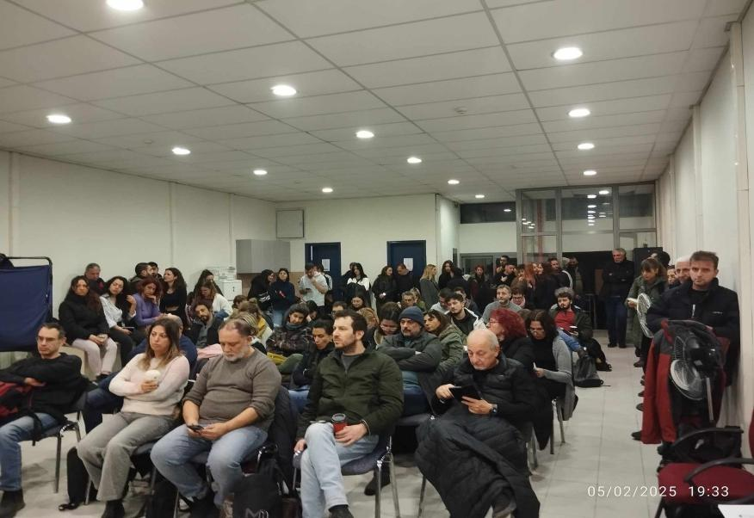
ΑΓΩΝΙΣΤΙΚΕΣ ΠΡΩΤΟΒΟΥΛΙΕΣ
Στην σύσκεψη συζητήθηκε η προετοιμασία και η πορεία για την απεργία στις 28 Φλεβάρη. Διατρανώθηκε η θέληση του αγώνα για να μην συγκαλυφθεί το έγκλημα, ο αγώνας ενάντια στην πολιτική και τις αιτίες που το γεννούν.
Στο πλαίσιο αυτό και στον δρόμο για την απεργία αποφασίστηκαν και προτείνονται στα σωματεία και τις συλλογικότητες:
- Την Πέμπτη 13.02 μέρα δράσης για την υπεράσπιση των δημόσιων αγαθών με μοτοπορεία. Τόπος συγκέντρωσης Σταθμός Λαρίσης 6.00 μμ. Η διαδρομή θα ανακοινωθεί τις επόμενες ημέρες.
- Την Τετάρτη 19.02 κινητοποίηση στην Hellenic Train προβάλλοντας το πάνδημο αίτημα για την διακοπή εδώ και τώρα της σύμβασης, χωρίς αποζημίωση, για να εθνικοποιηθεί – κρατικοποιηθεί ο σιδηρόδρομος, για ενιαίο, αποκλειστικά δημόσιο σιδηρόδρομο για να είναι ασφαλής και φτηνός για το λαό κόντρα στο κέρδος.
Καλούμε κάθε σωματείο και συλλογικότητα να υιοθετήσει το αίτημα και να πάρει μέρος στην κινητοποίηση.
- Την ημέρα της απεργίας καλούμε σε συγκέντρωση στα Προπύλαια, στις 11.00 και πορεία προς το Σύνταγμα και τα γραφεία της ΗΤ.
- Για την προετοιμασία της απεργίας αποφασίστηκαν κοινές εξορμήσεις των σωματείων στους χώρους δουλειάς και εξορμήσεις μαζί με συλλογικότητες στις γειτονιές. Θα διαμορφωθούν υλικά ενημέρωσης των εργαζόμενων (ανακοίνωση, αφίσα κλπ.).
- Με ευθύνη των σωματείων που κάλεσαν την σύσκεψη και όποιων άλλων αποφασίσουν να συμμετέχουν, θα υπάρξει νέα σύσκεψη για την συνέχεια της πάλης.
Καλούμε κάθε σωματείο και συλλογικότητα σε όλη την Ελλάδα να πάρει την κατάσταση στα χέρια του. Να οργανώσει συντονισμούς και να πάρει αντίστοιχες πρωτοβουλίες δράσης.
ΚΛΙΜΑΚΩΣΗ ΜΕΧΡΙ ΤΗΝ ΔΙΚΑΙΩΣΗ ΚΑΙ ΤΗΝ ΑΝΑΤΡΟΠΗ
ΣΥΣΚΕΨΗ ΑΓΩΝΑ ΣΩΜΑΤΕΙΩΝ ΚΑΙ ΣΥΛΛΟΓΙΚΟΤΗΤΩΝ
Αθήνα, 07/02/2025

